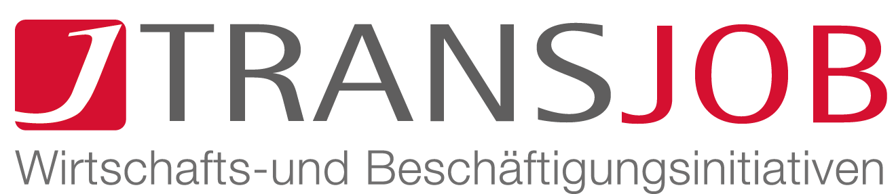
Bildungsberatung nö
inregion / nibelungengau
- Wir unterstützen Sie bei der Suche nach geeigneten Bildungsangeboten.
- Wir informieren Sie über finanzielle Förderungen und Beihilfen.
- Wir begleiten Sie bei der Berufswahl oder beruflichen Veränderung.

Für alle, die sich beruflich oder privat weiterentwickeln oder verändern wollen und Fragen haben, wie zum Beispiel: Wie kann ich meinen Lehrabschluss nachholen? Wo bekomme ich eine Förderung für meinen EDV-Kurs? Was ist der Unterschied zwischen Berufsreifeprüfung und Studienberechtigungsprüfung? Wo gibt es Abendschulen in Niederösterreich?
Diese Informations- und Beratungsgespräche sind völlig kostenlos, streng vertraulich und unverbindlich.

01.07.2021, 09-16 Uhr | Scheibbs Arbeiterkammer
13.07.2021, 14-19 Uhr | Scheibbs Bezirkshauptmannschaft Zi. E 207
21.07.2021, 09-17 Uhr | Wieselburg Rathaus
05.08.2021, 09-16 Uhr | Scheibbs Arbeiterkammer
17.08.2021, 14-19 Uhr | Scheibbs Bezirkshauptmannschaft Zi. E 207
02.09.2021, 09-16 Uhr | Scheibbs Arbeiterkammer
20.09.2021, 08-15 Uhr | Ybbs Gemeindeamt
21.09.2021, 13-19 Uhr | Scheibbs Bezirkshauptmannschaft Zi. E 207

Rufen Sie uns an und vereinbaren gleich Ihren persönlichen Beratungstermin!

Tel.: 0676/88 044 390 oder 0699 12 20 66 22

oder

buchen Sie gleich online: www.bildungsberatung-noe.at
Verein Forum Erwachsenenbildung Niederösterreich (fen), Neue Herrengasse 10, 3100 St.Pölten
t: 02742 9005 17990, f: 02742 9005 17995, Geschäftsführung: Ursula Liebmann, BA, ZVR-Nr: 533282065

